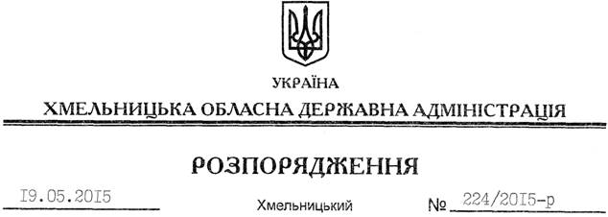

Про надання дозволу на розроблення проекту землеустрою щодо відведення земельної ділянки водного фонду громадянці Крамар О.І.

На підставі статей 6, 13, 21, 39 Закону України “Про місцеві державні адміністрації”, статей 17, 59, 122, 123, 124, частини 2 статті 134 Земельного кодексу України, статті 51 Водного кодексу України, статей 22, 50 Закону України “Про землеустрій”, розглянувши клопотання громадянки Крамар О.І., зареєстроване в облдержадміністрації 20.03.2015 за № 99/1824-11-26/2015, та надані матеріали:
1. Надати дозвіл громадянці Крамар Оксані Іванівні на розроблення проекту землеустрою щодо відведення земельної ділянки водного фонду із земель державної власності орієнтовною площею 0,9666 га, яка знаходиться на території Михайлівської сільської ради за межами с. Видошня Ярмолинецького району, з метою подальшої передачі у користування на умовах оренди для рибогосподарських потреб.
2. Громадянці Крамар О.І. при розробленні проекту землеустрою щодо відведення земельної ділянки водного фонду забезпечити дотримання вимог чинного законодавства.
3. Контроль за виконанням цього розпорядження покласти на заступника голови облдержадміністрації відповідно до розподілу обов’язків.

Голова адміністрації М.Загородний

